МІНІСТЕРСТВО ОСВІТИ І НАУКИ УКРАЇНИ
НАЦІОНАЛЬНИЙ ТЕХНІЧНИЙ УНІВЕРСИТЕТ УКРАЇНИ
«КИЇВСЬКИЙ ПОЛІТЕХНІЧНИЙ ІНСТИТУТ
імені ІГОРЯ СІКОРСЬКОГО»
Факультет інформатики та обчислювальної техніки

ЗВІТ
з лабораторної роботи № 3
з дисципліни «Основи Front-end технологій»
на тему «Блочна верстка макету сайту за допомогою HTML і CSS»

Виконала:
студентка групи ІМ-44
Крошка Дар’я Олександрівна
Варіант 59

Перевірив:
Жереб Костянтин Анатолійович

Київ — 2026

1. Мета і завдання
Мета — навчитися відтворювати заданий дизайнером макет сторінки засобами HTML5 і CSS3 двома різними технологіями розкладки: спочатку блочною версткою на float, а потім на Flexbox.
Завдання 1: зверстати макет свого варіанту за допомогою float, обов’язково задаючи ширину блоків у відсотках. Завдання 2: зібрати той самий макет засобами Flex.
Номер варіанту — 59, а схем у завданні десять, тому, як і в попередній роботі, взято варіант 9 (59 mod 10 = 9).

2. Результати
Репозиторій проєкту: https://github.com/luvremak/fe-basics-labs
Код роботи: каталог https://github.com/luvremak/fe-basics-labs/tree/lab3/lab3 (тег lab3), коміт 268008c (повний хеш 268008cd83ad80097f34e25c13ce5f91fe896812).
Створений сайт (GitHub Pages): версія на float — https://luvremak.github.io/fe-basics-labs/lab3/; версія на Flex — https://luvremak.github.io/fe-basics-labs/lab3/flex.html.
Локальний запуск: відкрити lab3/index.html у браузері (поряд має лежати каталог lab3/css) або запустити з кореня репозиторію python -m http.server і перейти на /lab3/.
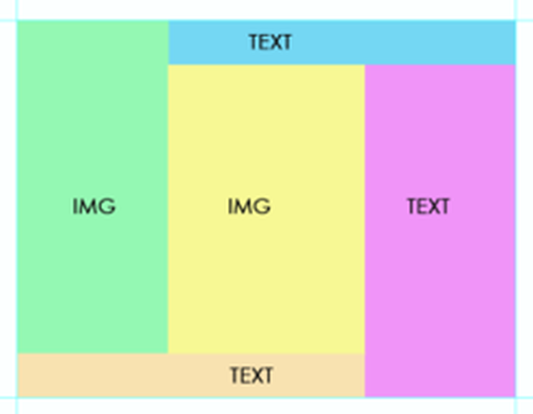
Рисунок 1 — Макет варіанту 9 із завдання
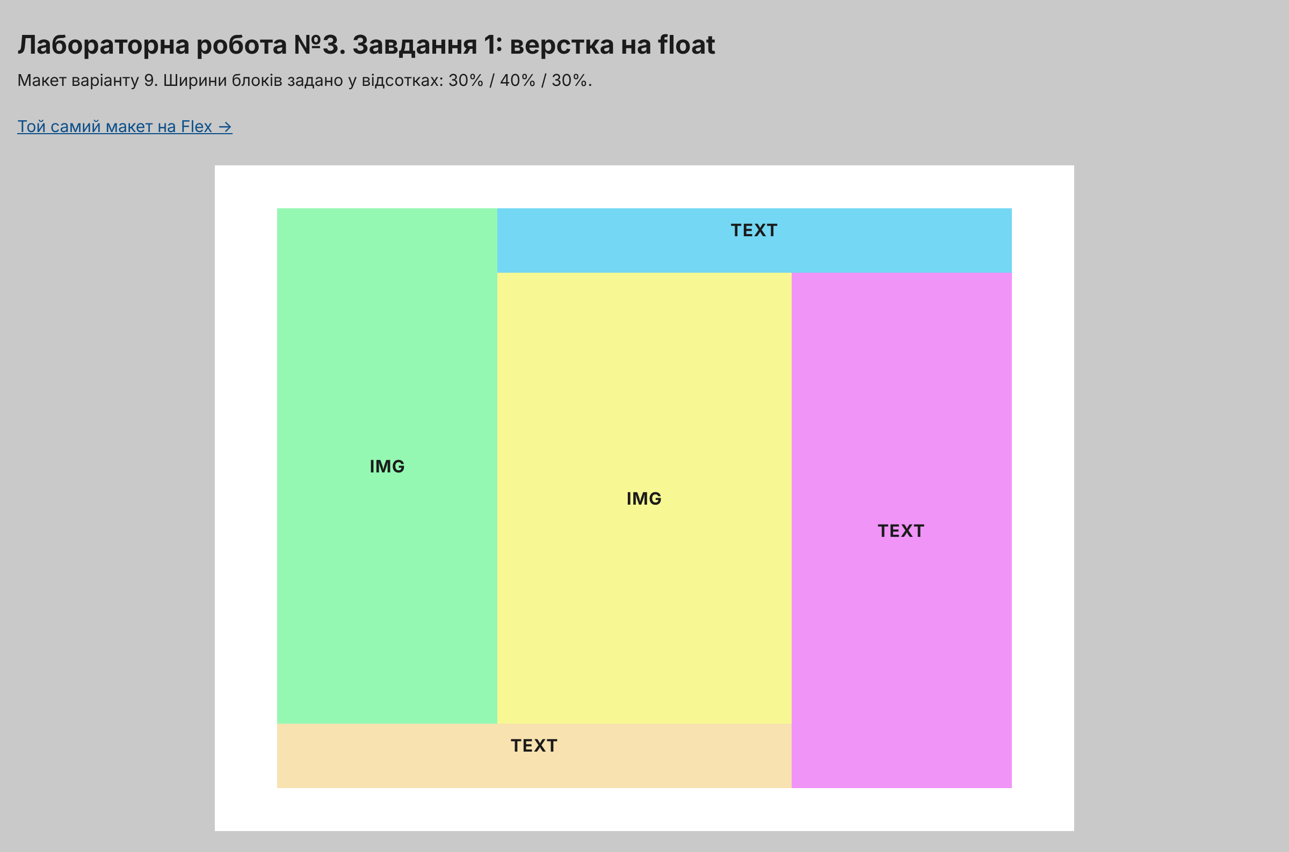
Рисунок 2 — Сторінка, зверстана на float
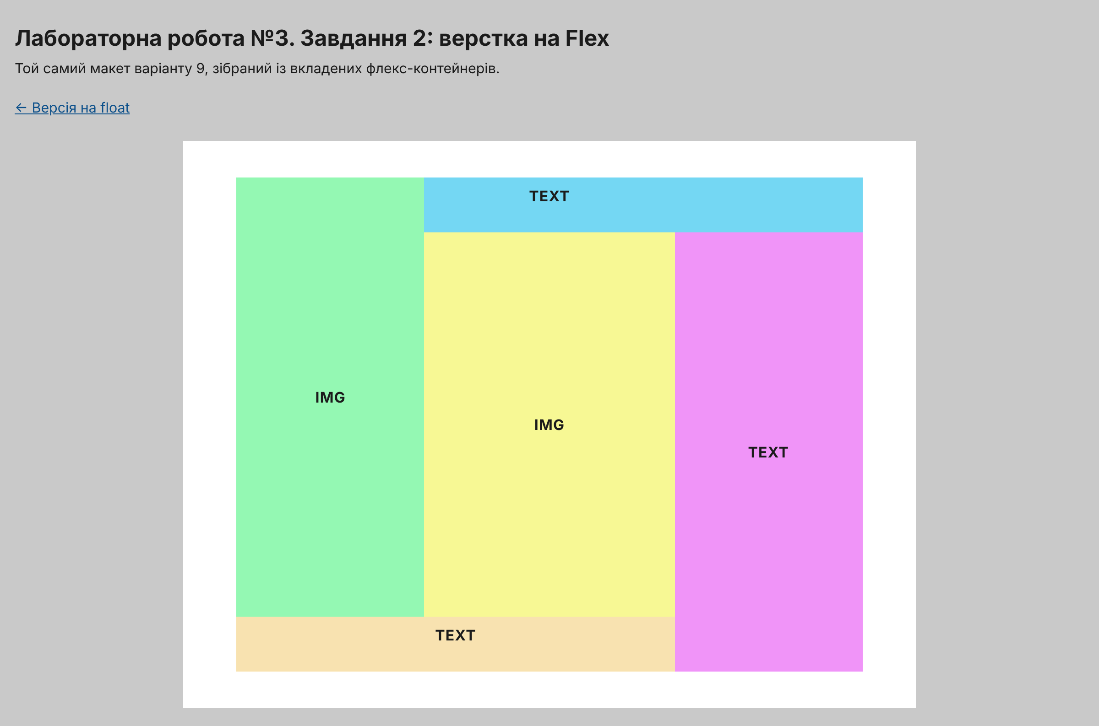
Рисунок 3 — Та сама сторінка, зверстана на Flex

3. Хід роботи

3.1 Аналіз макету
Щоб не підбирати розміри «на око», блоки макету варіанту 9 було виміряно за пікселями зображення. Отримані співвідношення: ширини трьох колонок — 30%, 40% і 30%; верхня смуга займає 70% ширини (праві дві колонки), нижня — теж 70%, але ліві дві. Висоти пов’язані так: ліва колонка дорівнює сумі висот верхньої смуги й центрального блока, а права — сумі центрального блока й нижньої смуги.
Макет має важливу особливість: він «сходинковий» — верхня смуга зміщена праворуч, нижня ліворуч. Жодна наскрізна пряма (ні вертикальна, ні горизонтальна) не ділить його на два прямокутники, не розрізавши при цьому якийсь блок. Через це макет не можна зібрати простим вкладанням контейнерів-рядків і контейнерів-колонок, і саме це визначило структуру обох версій верстки.
Згідно з теоретичною частиною завдання, макет задає відносні ширини блоків, а висота залежить від контенту. Тому ширини задано у відсотках, а висоти — через min-height: це мінімальні розміри блоків-заглушок, які зростуть, щойно в них з’явиться реальний текст або зображення.

3.2 Структура файлів
У каталозі lab3 лежать дві сторінки з однаковим макетом і три файли стилів:
- index.html — завдання 1, версія на float;
- flex.html — завдання 2, версія на Flex;
- css/common.css — спільні стилі: кольори блоків, типографіка, розміри полотна, box-sizing;
- css/float.css і css/flex.css — лише правила розкладки, різні для двох технологій.
Такий поділ дає змогу порівняти саме технології верстки: оформлення блоків в обох випадках однакове, відрізняються тільки файли розкладки. Стилі підключено зовнішніми файлами через <link rel="stylesheet"> — це третій спосіб підключення CSS із розглянутих у ЛР2 і найзручніший, коли одні й ті самі правила потрібні кільком сторінкам.
У common.css усім елементам задано box-sizing: border-box (документація), інакше відсоткові ширини разом із внутрішніми відступами давали б у сумі більше 100% і блоки переносилися б на наступний рядок.

3.3 Завдання 1: верстка на float
П’ять блоків макету є сусідніми елементами одного контейнера. Усі вони спливають ліворуч, ширини задано у відсотках:
.layout--float > .block { float: left; }
.layout--float > .block--img-left { width: 30%; }
.layout--float > .block--text-top { width: 70%; }
.layout--float > .block--img-main { width: 40%; }
.layout--float > .block--text-side { width: 30%; float: right; }
.layout--float > .block--text-bottom { width: 70%; }
Плаваючі елементи випадають зі звичайного потоку, тому контейнер сам по собі має нульову висоту. Щоб він «обіймав» блоки, використано прийом clearfix — псевдоелемент із clear: both (float, clear):
.layout--float::after { content: ""; display: block; clear: both; }
Окремої уваги потребує права колонка. Спершу їй теж було задано float: left, і нижня смуга опускалася під неї — макет ставав на 60 px вищим за потрібний. Причина у правилах розміщення плаваючих блоків (CSS 2.2, §9.5.1, Positioning the float): пізніший лівий float має стояти праворуч від кожного раннього лівого float або нижче за його нижній край. Нижня смуга розташована лівіше за праву колонку, тож браузер опускав її під неї. Для правого float діє інше правило — обмежується лише те, щоб правий край лівого блока не заходив за лівий край правого. Тому праву колонку зроблено float: right, після чого нижня смуга стала поруч із нею, як на макеті. Обидва варіанти перевірено в браузері вимірюванням координат блоків.

3.4 Завдання 2: верстка на Flex
Flex-контейнер розкладає дочірні елементи вздовж однієї осі (Basic concepts of flexbox), тому «сходинку» з п.3.1 одним контейнером не зібрати. Макет поділено вертикально на дві частини, кожна з яких є флекс-колонкою:
- ліва частина (width: 70%): ряд із лівої колонки (42,857% від 70%, тобто 30% усієї ширини) і вкладеної колонки з верхньою смугою та центральним блоком; під рядом — нижня смуга;
- права частина (width: 30%): продовження верхньої смуги і правий текстовий блок.
.layout--flex { display: flex; align-items: stretch; }
.flex-main { display: flex; flex-direction: column; width: 70%; }
.flex-top { display: flex; flex: 1; }
.flex-side { display: flex; flex-direction: column; width: 30%; }
.flex-side > .block--text-side { flex: 1; }
Властивість flex: 1 (flex) дозволяє блоку зайняти весь вільний простір колонки, тому права колонка автоматично витягується до низу макету, а align-items: stretch вирівнює обидві частини по висоті. Напрям осі задає flex-direction (документація).
Наслідок поділу: верхня смуга складається з двох сегментів — один у лівій частині, другий у правій. Вони мають однаковий колір і висоту й стикаються без проміжку, тож візуально це одна смуга. Другий сегмент не несе тексту й прихований від програм екранного доступу атрибутом aria-hidden="true" (документація), щоб у дереві доступності не з’являвся порожній елемент.

3.5 Перевірка результату
Обидві сторінки перевірено скриптом на Playwright, який відкриває їх у браузері Chromium і вимірює положення та розміри кожного блока відносно полотна макету. Результат однаковий для float і для Flex: ліва колонка — 30% ширини, центральний блок — 40%, права колонка — 30%, верхня і нижня смуги — по 70%, зміщення смуг відповідає макету.
Додатково знімки обох сторінок порівняно попіксельно: зображення збігаються всюди, окрім положення службового підпису «TEXT» усередині верхньої смуги (у Flex-версії підпис центрується в межах лівого сегмента смуги). Сама геометрія блоків ідентична.
Перевірено й поведінку на вузькому екрані: медіазапит @media (max-width: 600px) (Using media queries) скасовує обтікання та відсоткові ширини, і блоки стають один під одним без горизонтальної прокрутки.

3.6 Порівняння технологій та альтернативи
float створювався для обтікання картинки текстом, а не для розкладки сторінок, тому вимагає clearfix, чутливий до порядку елементів у коді й до правил розміщення, описаних у п.3.3. Його перевага — підтримка в дуже старих браузерах; саме тому він довго був основним інструментом верстки.
Flexbox створений саме для розкладки: він сам вирівнює блоки по висоті, дозволяє розподіляти вільний простір (flex-grow), не потребує очищення потоку й легко змінює напрям осі в медіазапитах. Недолік для цього макету — потреба у вкладених контейнерах і поділі верхньої смуги на два сегменти.
Третя технологія, CSS Grid, зібрала б такий макет без поділу блоків: сітка задається двовимірно, і кожному блоку можна призначити область через grid-template-areas (документація). Тут вона не використовувалась, бо завдання прямо вказує технології float і Flex, але для «сходинкових» макетів вона найприродніша.

3.7 Робота з Git і публікація
Каталог lab3 додано в той самий репозиторій, у README — рядок про ЛР3 і посилання на обидві сторінки. Команди:
git add .
git commit -m "lab 3"
git tag lab3
git push
git push origin lab3
GitHub Pages налаштовано ще в ЛР1 (гілка main, коренева папка), тому нові сторінки опублікувалися автоматично.

3.8 Валідація
Обидві сторінки перевірено валідатором HTML validator.w3.org/nu і валідатором CSS jigsaw.w3.org/css-validator за адресами сторінок на GitHub Pages.
Результат:
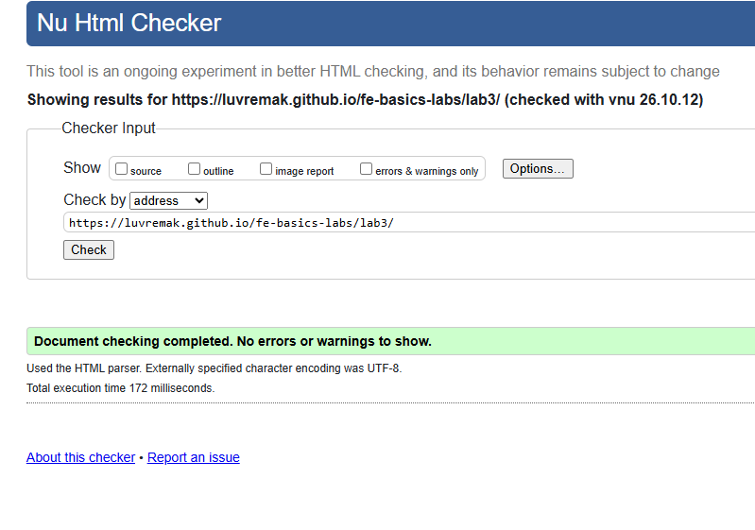
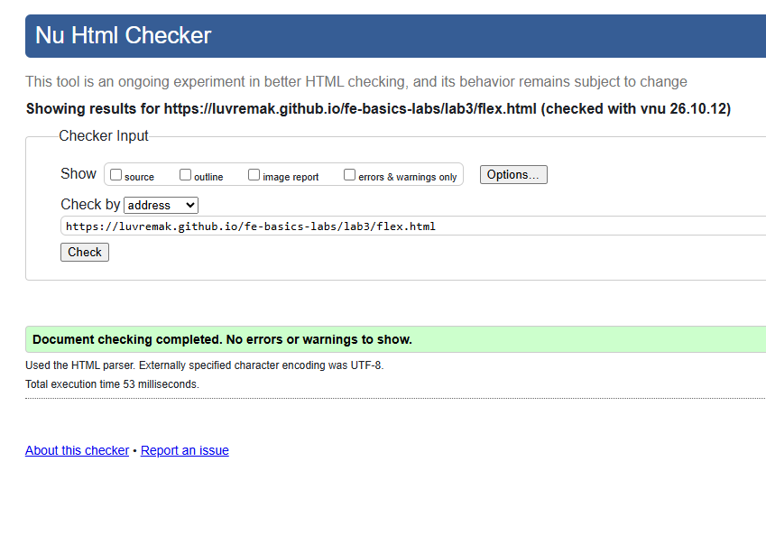

4. Висновки
Макет варіанту 9 зверстано двома технологіями. Вимірювання в браузері показало, що обидві версії відтворюють пропорції макету однаково: 30% / 40% / 30% за шириною і правильне зміщення верхньої та нижньої смуг. Робота показала, що float вимагає врахування правил розміщення плаваючих блоків і очищення потоку, тоді як Flexbox розв’язує ту саму задачу декларативніше, але для «сходинкових» макетів обидві технології потребують вкладених контейнерів. Сторінки опубліковано на GitHub Pages.

